Сынып: 10
Пән: Қазақ тілі
Сабақтың тақырыбы: Тілашар тойы
Сабақтың мақсаты: Қазақтың салт-дәстүрлері деген тарауды жалғастыру. Бата беру, батаның кім береді, бата оқылғанда не айтылады деген сауалдарға жауап іздеп тақырыпқа шығу, грамматикалық тапсырмалармен жұмыс жасау.
Сабақтың типі: Жаңа сабақ
Сабақтың әдісі:, топтық, жұптық жұмыс, СТО, АКТ
Сабақтан күтілетін нәтиже: Тілашар тойы туралы мәлімет алу.
Сабақтың барысы:
Сабақ кезеңдері | Уақыт | Мұғалімнің іс – әрекеті | Оқушылардың іс - әрекеттері | Ескерту, қолданылған материалдар
І. Ұйымдастыру Амандасу. Таңғы жаттығу | 3 | Психологиялық ахуал туғызу.
ІІ. Үй тапсырмасын тексеру | 4 | Дәптерлерін ауыстырып, жұп арасында жазбаша орындалған жаттығуды тексерту | Жұбымның жұмысын тексеру, бағалау
ІІІ Тақырыпқа шығу | 4 | - Биік төбеге шықсаң – көзің ашылады,  - Жақсымен жолдас болсаң – көңілің ашылады.  - Балаң жақсы болса – елінің асыл шырағы.  - Қызың жақсы болса - өрісті болар тұрағы.  Қиылған қағаздарды беру.СТО, жас ерекшелік, талантты және дарынды балалар | Қима қағаздардан сөйлем құрастыру, сабақтың тақырыбын анықтау. | Қима қағаздар
ІУ.Білу | 5 | Өткен материалдарды кластерге түсірту. АКТ қолдану. Дайын жауаптарын интербелсенді тақтаның перде мүмкіндігін пайдаланып көрсету. Оқушылардың жауаптарын қадағалау. Диалог әдісі. | Кластерді толтыру. Дұрыс жауаптарын байқау, қателерді түзету.
Уәж тудыру. | 3 | «Бәрі сенің қолында » аңызын айтып беру. Диалогтік әдіс.Дарынды және талантты балаларды ескеру. | Өз ойларын ортаға салу. Бірбірлерінің пікірлерін бағалау.
Сергіту сәт. Топқа бөліну | 3 | «Мен қандаймын, осындаймын»  Ұқсастығым бар сыныптасымды табу. | Мұғалімнің әрекеттерін қайталау.
У.Түсіну | 5 | - Бата беру жақсылыққа жол ашады, ырыс-ынтымаққа шақырады. Біздің данагөй бабаларымыз: «Жауынменен жер көгерер, батаменен ер көгерер», - деп айтып кеткен ғой. Бата беру - адал ниет, жақсы тілек білдірудің ұлттық дәстүрі. Халық ақ батадан рухани қуат алады, ол жақсылыққа жол ашады деп сенеді. Сондықтан да қазақтар ежелден-ақ қадірлі қариялардан, атақты батыр, билерден, шашасына шаң жұқпайтын шешендер мен арқалы ақындардан бата алуға құштар болған.  АКТ, оқушылардың жас ерекшеліктері. | Тыныс белгілерді дұрыс қойып, қойылу орындарын түсіндіру.
УІ.Талдау. | 6 | Берілген мәтіннен күрделі сөздерге талдау жасау. | Өз иелігінен өткізу.
УІІ.Шығармашылық кезең. | 6 | Берілген тақырыпқа байланысты диалог құрастыру қорғау. Оқытудың жаңа технологиялары.Дарынды және талантты балалар. СТО. | Шығармашылық таныту. Басқа жұмыстарын бағалау үшін ұш жұлдыз бен бір ұсыныс стратегиясы бойынша талду.
УІІІ. Жинақтау | 2 | СТО, не білемін? Не білгім келеді? Нені білу керек? | Өз ойларын білдіру.
ІХ. Бағалау | 4 | Бағалау критейлері бойынша топ басшылары ауызша бағалайды.

- Биік төбеге шықсаң – көзің ашылады,
- Жақсымен жолдас болсаң – көңілің ашылады.
- Балаң жақсы болса – елінің асыл шырағы.
- Қызың жақсы болса - өрісті болар тұрағы.

ІІ. Үй тапсырмасын тексеру
Қазақ тілі пәнінен дидактикалық матрериалдар жинағынан алынған пунктуация тарауына сай 156, 157 жаттығудың орындаулын тексеру. (Ш.Есмағанбетова, З.Бүркітбаева Қазақ тілі. Дидактикалық материалдар. Алматы «Мектеп» 2009 ж., 66 бет.)

ІІІ. Тақырыпқа шығу

Бауырласың болмаса, жолдас ізде: жақсы жолдас- бауырлас.

(Қиылған сөздердің орын табу, тыныс белгісін дұрыс қою). Мағынасын ашу.

ІУ.Теориялық материады қайталау.

Өткен материалдарды кластерге түсіру

Интербелсенді тақтаның перде мүмкіндугу арқылы дұрыс жауаптарын көрсету.
Сөйлем ішінде қойылатын тыныс белгілер

Сөйлем соңында қойылатын тыныс белгілер

Сызықшаның қолдану орындары

Қос нүктенің қолдану орындары

Нүктелі үтірдің
қолдану орындары

Сергіту сәті: «Мен қандаймын» ойыны. Мұғалім көрсеткен қимылдарды балалар қайталау керек.
Мен қандаймын, мен қандаймын
Үленмін, кішімін
Толықпын, арықпын
Көңілсізбін, көңілдімін.
Мен қандаймын, осындаймын. Мен осындамын. Бұл өте керемет.

У.Теориялық материалды тәжірибеде қолдану. УІ. Талдау.
Тыныс белгілері қойылмаған мәтін Тіркестерді сәйкестендіру арқылы еркін және тұрақты тәркестерге бөліп, олардан сөйлем құрастыру. Тыныс белгілерді орынды пайдалану
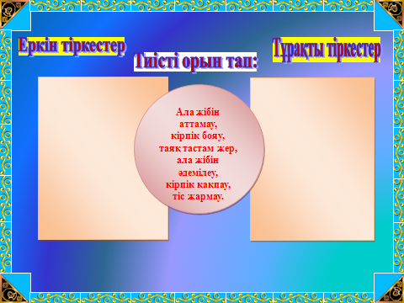
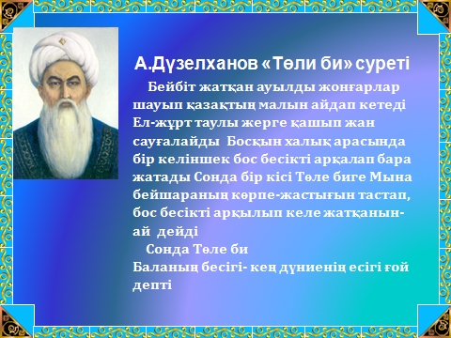

УІІ.Шығармашылық кезең.

Берілген тыныс белгіге ойынан сөйлем құрастырып, презентацияға салу, қорғау. «Үш жұлдыз, бір ұсыныс» стратегиясы.

УІІІ Жинақтау.

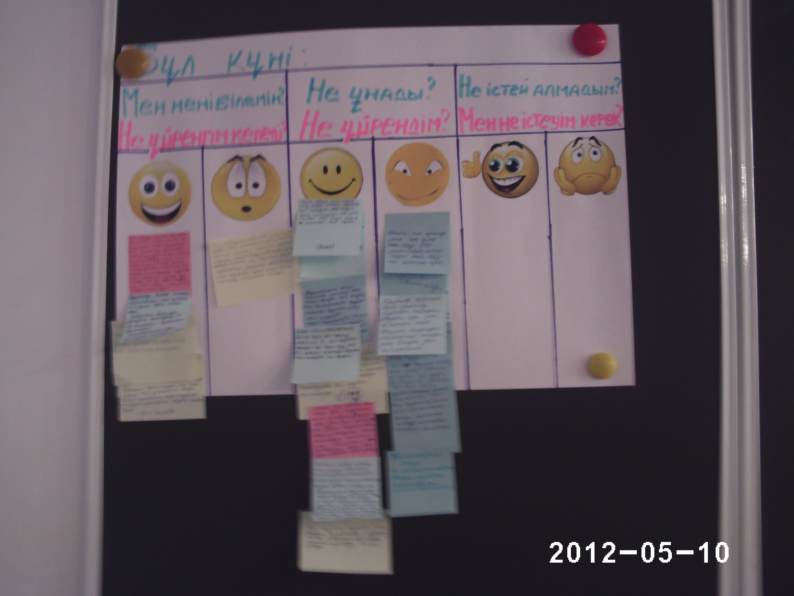

ІХ. Бағалау.

